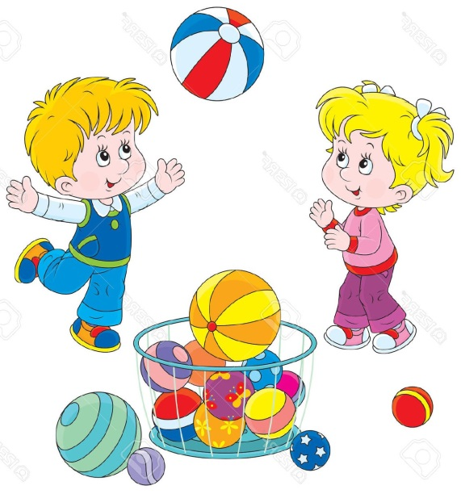
Ни для кого не секрет, что здоровье ребенка у каждого родителя стоит на первом месте. Наиболее эффективным и доступным средством увеличения потенциала здоровья является физическая культура и, прежде всего, двигательная активность. Мы на практике убеждаемся в снижении интереса детей к двигательной активности, их малоподвижности, нежеланию принимать участие в подвижных играх. Что приводит к росту заболеваемости.
Как сделать так, чтобы мир движений стал, действительно привлекательным, интересным для детей и родителей? В решении этой проблемы в нашей группе, мы используем нестандартное оборудование, изготовленное своими руками, которое позволяет быстро и качественно формировать двигательные умения и навыки и способствует повышению интереса к физкультурным занятиям, делают более разнообразными движения детей, развивают творчество и фантазию.
Занятия с нестандартным оборудованием могут носить как развлекательный характер, так и тренировочный характер; их можно организовывать в форме игровых, сюжетных, тематических, учебно-тренировочных занятий. Новизна заключается в необычной форме и красочности нестандартного оборудования, которые привлекают внимание детей и повышают их интерес к выполнению основных движений и упражнений и способствуют высокому эмоциональному тонусу во время занятий. Изготовленное нестандартное оборудование малогабаритное и достаточно универсальное, легко обрабатывается. Оно легко трансформируется при минимальных затратах времени и его можно использовать как в условиях помещений, так и на улице. Нестандартное оборудование – это дополнительный стимул активизации физкультурно-оздоровительной работы. Поэтому, оно, никогда не бывает лишним и скучным.
Предлагаю несколько примеров нестандартного физкультурного оборудования, которые легко можно изготовить своими руками.

«БИЛЬБОКЕ»
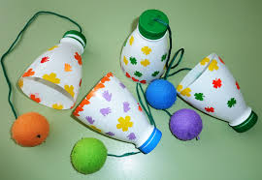
Материал: верхняя часть пластиковых бутылок, контейнер от «киндер-сюрприза» или мячик, цветная нить или ленточка.
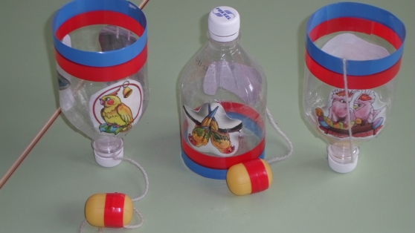
Цель: Совершенствование умения подбрасывать предмет вверх или ловить его; развивать глазомер, быстроту реакции, координация движений предплечья кисти и пальцев, ловкости, меткости, глазомера, произвольности поведения, быстроты реакции. Воспитание упорства, настойчивости, позитивного духа соперничества, формирование навыков самоконтроля.

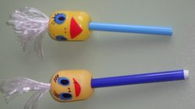
«ВЕСЁЛЫЕ КАРАНДАШИ»

Материал: оборудование изготовлено из цветных карандашей или фломастеров, контейнер от киндер- сюрприза.
Цель: способствовать профилактике плоскостопия, массаж стоп. Улучшение кровообращения в пальцах, кистях рук и предплечий.
Варианты использования: Массаж ладоней (вращение ствола карандаша между ладонями), массаж кончиков пальцев, массаж тыльной стороны и внутренней стороны ладони. Массаж стоп, поднимание карандаша пальцами ног. Использование в качестве атрибутов.

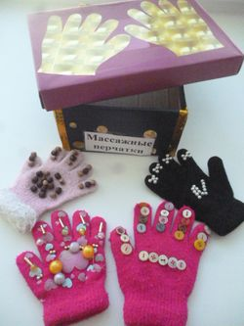

«МАССАЖНЫЕ ПЕРЧАТКИ»

Материал: Перчатки, бусы, пуговки, нитки с иголкой.
Цель: Повышение общего тонуса организма (помогают оказывать позитивное влияние на рост и развитие детского организма, снимают усталость, улучшают циркуляцию крови, успокаивают нервную систему дошкольников). Укрепление иммунитета и улучшения эмоционального состояния ребёнка.
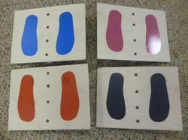

«БАЛАНСИР»

Материал: Фанера, палка, самоклеющаяся пленка.
Цель: Развитие координации движений, равновесия, профилактика плоскостопия.

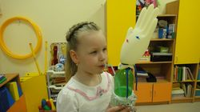
«ВЕСЁЛАЯ ПЕРЧАТКА»

«ФЕЙЕРВЕРК В БУТЫЛКЕ»
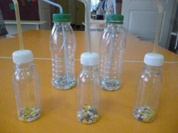
Материал: Пластиковая бутылка, наполненная конфетти, фольгой, кусочками пенопласта и т.д., в которой проделываются дырки. Трубочка для коктейля.
Цель: Учить правильному дыханию (вдох через нос, выдох через рот).
Использование: Ребенок дует в трубочку, вставленную в крышку. Дыхательные упражнения, в игровой деятельности.

«МОТАЛКИ»
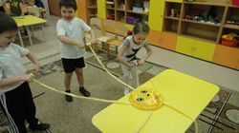
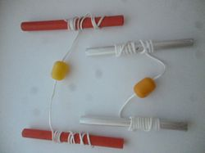
Материал: Палки, шнур, упаковки от киндер-сюрпризов, сшитый из ткани круг, веревки.
Цель: Развивать мелкую моторику рук, ловкость, быстроту движений. Воспитание упорства, настойчивости, позитивного духа соперничества.

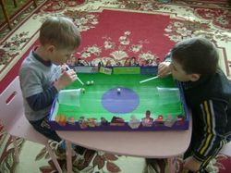
«ВОЗДУШНЫЙ ФУТБОЛ»

Материал: Коробка обклеенная самоклеющийся пленкой, стаканчики для ворот, фольга для мяча и трубочки.
Цель: Развивать дыхание, силу выдоха. Воспитание упорства, настойчивости, позитивного духа соперничества.
Использование: в игровой деятельности.
Ход игры:
Игра устанавливается на столе. С двух сторон располагаются по 1 игроку, вооруженных трубочками. Мячи кладутся в центр игрового поля. Задача игроков — забить наибольшее количество голов в ворота противника. При этом они не должны касаться мяча руками, а могут только дуть на него через трубочки.
Если игрок дотронется до мяча рукой или трубочкой, соперник получает одно дополнительное очко. По договоренности игроки могут ввести некоторые правила футбола.
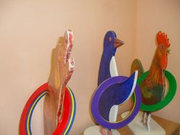

«КОЛЬЦЕБРОСЫ»

Материал: Деревянные фигурки, кольца.
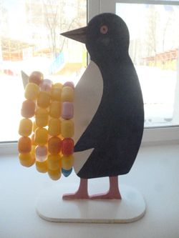
Цель: Координация движений предплечья и кисти руки, ловкости, меткости, глазомера, произвольности поведения, быстроты реакции. Воспитание упорства, настойчивости, позитивного духа соперничества, формирование навыков самоконтроля.

Желаем вам творческих успехов!

Материал подготовила воспитатель Хомутова Ю. А.

